**关于开展2024年“黄浦区教育系统人才安居保障”申请的通知**

根据《上海市人才安居工程实施意见》（沪建委〔2021〕46号）、《黄浦区关于加强和改进新时代人才工作的意见》（黄委发〔2022〕6号）、《关于印发<黄浦区人才安居实施办法（试行）>》（黄人才〔2023〕3号）等文件精神，区人才工作领导小组下达黄浦区教育系统人才安居保障分配额度，为教育人才提供安居补贴，逐步解决优秀教育人才阶段性安居困难。

**一、保障方式**

保障方式以实物配租为主，货币补贴为补充。成功获得黄浦区教育系统人才安居保障人才认定的对象，配租区级人才安居租赁房源的，由区人才资金给予应付租金20%的安居补贴，最多不超过每月3000元，保障周期为2年。区级人才安居租赁房源主要包含保障性租赁住房、区筹公共租赁住房等类型。

1. **房源信息**
2. **保障性租赁住房**

随申办APP搜索“保障性租房一件事”在“我要找房”栏目查看。三人以下家庭和单身人士可以申请入住二居室及以下户型，二孩、三孩家庭可以申请入住三居室及以下户型。

1. **公共租赁住房**

微信小程序搜索“黄浦公租房”、“卢湾公租房”（2024年截止目前没有新房源）。

**三、申请条件**

申请人应当同时符合以下条件：

1.具有本市常住户口，或持有在有效期内的《上海市居住证》、居住登记凭证等。

2.黄浦教育系统在编在岗教师，与黄浦区教育系统下属单位签订3年以上（含3年）劳动合同，依法在申报单位缴纳社会保险、个人所得税。

3.申请人住房困难，申请者及其配偶、子女在沪无房的优先。申请家庭位于浦西7个中心城区、浦东新区（外环以内）的人均住房建筑面积低于15平方米。家庭人均住房建筑面积根据本人和配偶、子女拥有产权住房和承租公有住房情况核定。

4.申请人申请公共租赁住房或保障性租赁用房的，还需符合市、区有关公共租赁住房或保障性租赁用房申请相关规定。

5.教职工夫妻均在黄浦教育系统，均符合条件的，只能一人申请。

6.已享受本市廉租住房、区级人才公寓、区保障性租赁住房、区筹公共租赁住房、租房资助类补贴等保障政策的不可再申请。

**四、申请流程**

**（一）申请人提出人才认定申请**

符合申请条件人员向所在单位提出申请，须如实填报《黄浦区教育系统人才安居保障人才认定申请表》，并提供其它相关材料，对申请材料的真实性负责，作出书面诚信承诺，所在单位需核实并书面确认上报信息真实性。

**（二）用人单位初审材料并进行排序**

申请人提交的申请材料齐全的，所在单位应当受理并进行初审；申请材料不齐全的，所在单位应当按照领导小组的要求，一次性告知申请人需要补正的材料。用人单位需对符合条件的申请人在单位内部进行排序并公示。所在单位将通过初审的申请材料提交教育局人资科。

**（三）区教育人才安居工作小组复审**

区教育人才服务中心对学校提交的材料进行复审并进行打分、排序，相关材料报区教育局人资科，由领导小组对申请材料进行进一步审核。经审核通过后，对符合审核条件的申请人在系统内进行公示，经公示无异议或者异议不成立的，登记为区教育系统人才安居保障拟推荐对象。

**（四）区级审核**

经教育局推荐的人才，还需通过随申办“黄浦区人才安居综合管理平台”上传相关申请材料，由区人才办、区人社局等部门最终核准后，享受住房补贴。

**（五）房源申请及后续管理**

登记为区人才安居保障人才的对象，可同步通过随申办或微信小程序申请房源。后续选房、签约、办理入住由区房管局指定第三方房屋运营公司执行。

如出现不符合人才安居保障的相关情况或提供虚假材料的，一经查实，将予以退出区人才安居保障范围。

**六、额度分配**

1.2024年黄浦教育系统人才安居保障分配额度分配额度为53个。

2.请各单位组织推荐申报区人才安居保障的人员，每个单位申请超过一人的须排序推荐。

3.如符合条件的申请人员总数小于等于保障额度，则全部纳入本轮保障对象。如符合条件的申请人员大于保障额度，区教育人才安居领导小组将根据申请人条件进行综合排序，确定本轮保障对象。

**七、具体实施**

请各单位于11月22日（周五）前初步完成本单位人员资格审查和排序推荐，并将初审材料提交区教育人才服务中心。其中，个人先提交《申请材料清单》中的第1和第6项材料（详见附件一、二），其余材料可同步准备；用人单位须提交《黄浦区教育系统人才安居保障人才认定申请汇总表》（附件三）电子版发邮箱pengxw@hpe.cn。

联系人：人资科 吴怡华33134800*21562

区教育人才服务中心 彭晓雯53822606

附人才安居保障申请流程图：

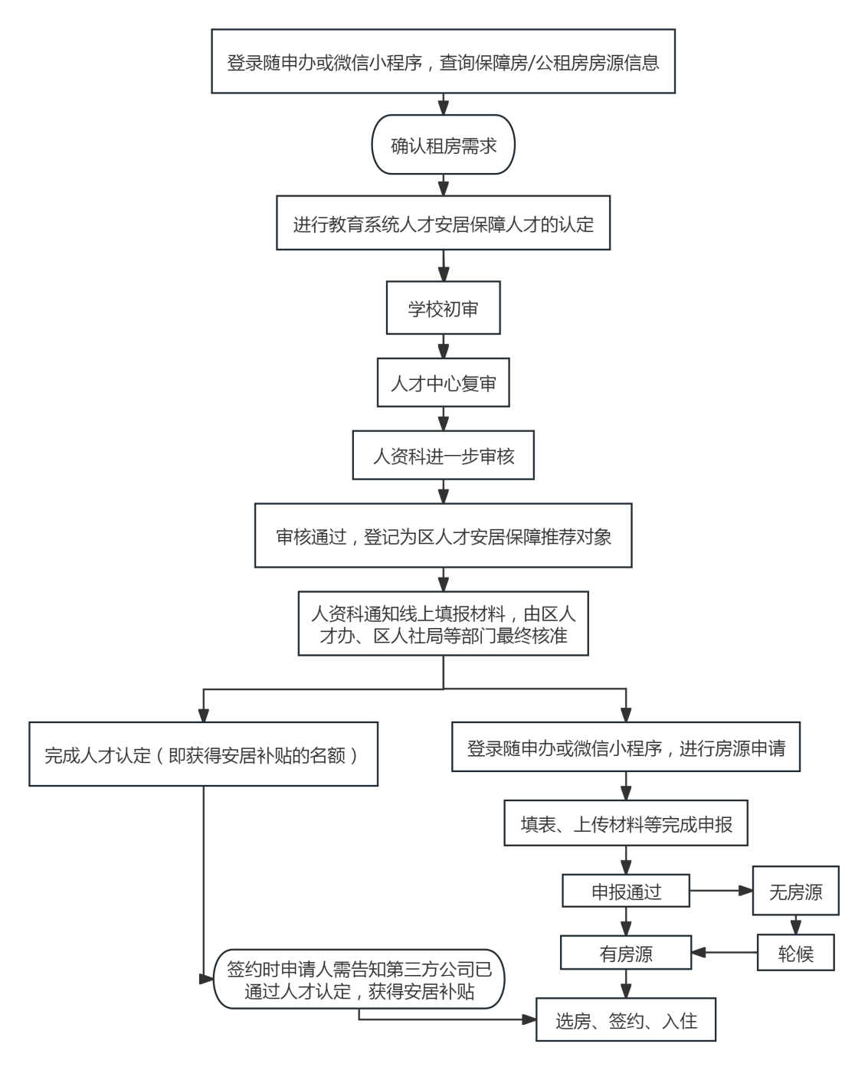

黄浦区教育局人资科

2024年11月13日

**附件一 申请材料清单**

1.《黄浦区教育系统人才安居保障人才认定申请表》（含承诺书）（本人签字、单位出具意见并盖公章）。（详见附件二）

2.申请人有效身份证明，外省市户籍需另外提供有效期内的《上海市居住证》或居住登记凭证，应届生尚未办理居住证的，由单位提供相关证明。

3.申请人学历、学位证书扫描件，海外毕业生提供中国教育部留学服务中心出具的学历学位认证报告。

4.申请人与所在单位的劳动（聘用）合同原件及复印件（提交申请时劳动合同有效期在2年以上，不足2年的，需提供续签材料）

5.申请人在本市的社保缴费清单及完税证明（近一年、连续缴纳）。国内应届毕业生提供就业三方协议。

6.申请人本市房屋查询结果证明;已婚者提供相关婚育证明材料及配偶、子女在本市房屋查询结果证明。（近10个工作日内，可通过本市“一网通办”门户网站或“随申办”APP“我的不动产”在线查询获取）。

7.申请实物配租公共租赁住房或保障性租赁用房的，还需提交公共租赁住房或保障性租赁用房申请相关的其他材料。

1）黄浦区公共租赁住房申请材料要求：https://zwdt.sh.gov.cn/govPortals/bsfw/item/34cfe80d-90c0-4e33-85cd-30ce9e75007c

2）上海市保障性租赁用房申请材料要求：<http://service.shanghai.gov.cn/XingZhengWenDangKuJyh/XZGFDetails.aspx?docid=REPORT_NDOC_008192>

**附件二 黄浦区教育系统人才安居保障人才认定申请表（试行）**

|  |  |  |  |  |  |  |  |
| --- | --- | --- | --- | --- | --- | --- | --- |
| 申请人  姓名 |  | 性 别 |  | 身份  证号 |  | 手机号 |  |
| 政治面貌 |  | 籍贯 |  | 户籍地 |  | 是否应届毕业生 |  |
| 学历 |  | 婚姻  状况 |  | 毕业  院校 |  | 专业技术职称 |  |
| 来沪工作  时间 |  | 工作  单位 |  | | 职 务 |  | |
| 工作合同  起止时间 |  | | | 本人及配偶、子女住房情况 | □在本市无房  □家庭住房在7个中心城区及浦东（外环内）人均住房建筑面积低于15平方米  □其他（请注明）： | | |

|  |  |  |  |  |  |  |
| --- | --- | --- | --- | --- | --- | --- |
| 同住人 | 称谓 | 姓名 | 工作单位 | 住房情况 | | 联系电话 |
|  |  |  |  | |  |
|  |  |  |  | |  |
| 拟申请房源类型：□保障性租赁住房     □公共租赁住房  拟申请房源名称及户型：    本人承诺：本人了解黄浦区教育人才安居相关政策，在本市无自有住房或浦西7个中心城区、浦东新区（外环以内）人均住房建筑面积低于15平方米，所填表格中的内容均属实，所提交的相关证明材料真实有效。如有虚假，愿意接受区教育局、学校等有关部门按照相关规定所作的处理。                                                        本人签名：                                                                         年   月   日 | | | | | | |
| 申请人所在单位意见 | □材料审核通过  □同意申报  该教师排序： /  盖章  年 月 日 | | | | | |
| 区教育人才服务中心审核意见：   □材料审核通过  该教师排序： /    盖章      年  月 日 | | | | | 区教育局人资科审核意见：    □材料审核通过  该教师排序： /    盖章    年  月 日 | | |

备注：1.  本申请表仅供申请人申请使用，申请结果以相关部门审核结果并以取得准入资格确认书为准 。

2. 本申请审核表一式三份，各审核部门各执一份。

附件三 黄浦区教育系统人才安居保障人才认定申请汇总表（另附）